4. Контрольная работа
Выполнение данной контрольной работы преследует следующие цели:
- Овладение основами алгоритмизации и программирования.
- Знакомство с основами компьютерного моделирования.

4.1. Общие рекомендации по выполнению контрольной работы
Номер варианта для каждого задания выбирается из таблицы 4.1.1 по следующей схеме:
Задание 1 – по первой букве Фамилии студента,
Задание 2 – по первой букве Имени студента.
Таблица 4.1.1
Номер варианта | 1 | 2 | 3 | 4 | 5 | 6 | 7 | 8 | 9 | 10 | 11 | 12 | 13 | 14
Соответствует буквам | А  Ф | Б  Ц | В  У | Г  Э | Д  Р | Е  Я | Ж  С | З  Т | И  Ю | К  Х | Л  Ч | М  Ш | Н  П | О  Щ
Например, студент Иванов Андрей должен выполнить:
Задание 1 – вариант 9
Задание 2 – вариант 1
Выполненное задание 1 оформляется в текстовом редакторе Microsoft Word, сохраняются в файле с именем Фамилия_Задание_1.doc.
Задание 2 сохраняется в формате программы Microsoft Excel в файле с именем Фамилия_Задание_2.xls.
Задания сдаются на проверку в электронном виде.
Документы Microsoft Word оформляется с соблюдением следующих требований:
- шрифт: Times New Roman, размер - 14, цвет – черный;
- абзац: отступ первой строки - 1,27, отступы слева и справа – 0, выравнивание – по ширине, междустрочный интервал – полуторный;
- параметры страницы: ориентация – книжная, поля – 2 см, переплет – 0 см, расстояние от края до колонтитула – 1,25 см, нумерация страниц – внизу страницы по центру;
- верхний колонтитул: содержит текст следующего содержания «Контрольная работа по дисциплине «Информатика» студента группы АЗ-101 Фамилия Имя Отчество».

4.2. Задания на выполнение

Задание 1. Основы алгоритмизации и программирования
- Ознакомиться с примером выполнения задания.
- Составить блок-схему алгоритма в текстовом редакторе MS Word.
- Составить программу на языке Паскаль.

Пример выполнения задания
Дано словесное описание алгоритма:
x=1; y=5;k=0;
Начало цикла;
пока y>x
y = y – x; k=k+1;
Конец цикла
Вывод k.
Требуется:
- Составить блок-схему в виде циклического алгоритма.
- Определить количество циклов k.
- Написать программу на языке Паскаль с использованием оператора цикла с предусловием.

Технология выполнения задания
- Составим блок-схему (см. таблицу 4.2.1), используя циклическую структуру «цикл с предусловием». В теле цикла значение переменной y уменьшается на величину x, пока не выполнится заданное условие. Для подсчета количества циклов введена переменная k, значение которой при каждом прохождении через цикл увеличивается на 1. Теоретические сведения для выполнения данного задания приведены в разделе 2.8.2 курса лекций.
Таблица 4.2.1. Блок-схема алгоритма решения задачи
Блок-схема | Пояснения
Начало  x=1; y=5; k=0  y>x  y=y–x; k=k+1;  k  Конец  да  нет | Начало алгоритма  Определение исходных данных  Проверка на выход из цикла  Подсчет количества циклов  Печать результата  Конец алгоритма
- Программа (см. таблицу 4.2.2) составлена с использованием оператора цикла с предусловием while … do. По этому оператору цикл будет продолжаться, пока не выполнится указанное условие. Теоретические сведения приведены в разделе 2.8.8 курса лекций.
Таблица 4.2.2. Программа, реализующая разработанный алгоритм
Программа | Пояснения
рrogram primer;  var x, y, k: integer;  begin  x:=1; y:=5; k:=0;  while y>x do  begin  y := y - x;  k := k+1;  end;  writeln (’ k=’, k);  end. | Имя программы - primer  {Описательная часть}  {Начало исполнительной части}  Присвоение начальных значений перменным  Оператор цикла с предусловием  {Начало цикла}  Подсчет количества циклов  {Конец цикла}  Вывод результата на экран

Варианты заданий

Вариант 12
Дано словесное описание алгоритма:
k:=0;
Начало цикла для i от 1 до 3
k:=k+3
конец цикла;
Вывод k.
- Составить блок-схему в виде циклического алгоритма.
- Определить значение переменной k после окончания цикла.
- Написать программу на языке Паскаль с использованием оператора цикла с параметром.

Задание 2. Моделирование средствами электронной таблицы
По данным наблюдений, представленных в виде таблицы значений x и y, выполнить моделирование в среде табличного процессора MS Excel:
- Найти коэффициенты b₀ и b₁ уравнения линейной регрессии y = b₀ +b₁x.
- Оценить соответствие полученного уравнения экспериментальным значениям с помощью коэффициента достоверности аппроксимации (R^2).
- Выполнить прогноз по значению y для заданного значения x, используя полученное уравнение линейной регрессии.
- Построить аппроксимирующий полином второго порядка по данным таблицы.
- Оценить соответствие полученного уравнения экспериментальным значениям с помощью коэффициента достоверности аппроксимации (R^2).
- Выполнить прогноз по значению y для заданного значения x, используя полученный полином.
- Сравнить результаты прогноза для линейной и полиномиальной аппроксимации.
Данные для расчетов выбираются в соответствии с номером варианта из табл. 4.2.3.

Таблица 4.2.3
Варианты для задания 2
Номер  варианта | x_{i} | 2 | 4 | 5 | 6 | 8 | 9 | 11 | 12 | 13 | 15 | 16 | 18 | Значение x  для  прогноза
7 | y_{i} | 15 | 29 | 36 | 43 | 57 | 64 | 78 | 86 | 92 | 98 | 103 | 106 | 20

Пример выполнения задания
Выполним задание для данных, представленных в следующей таблице:
x_{i} | 1 | 3 | 4 | 5 | 6 | 8 | 10 | 11 | 12 | 13 | 14
y_{i} | 11 | 21 | 27 | 45 | 55 | 68 | 78 | 83 | 86 | 89 | 92
Для построения прогноза будем использовать x = 16.
Оформим таблицу с данными на рабочем листе электронной таблицы так, как показано на рис. 4.2.1. Построим по данным таблицы диаграмму точечного типа. Наведем курсор мыши на любую точку построенного графика и нажмем правую клавишу мыши. В появившемся контекстном меню следует выбрать пункт Добавить линию тренда…. Откроется диалоговое окно Линия тренда (рис. 4.2.2), в котором на вкладке Тип выберем тип линии тренда Линейная, а на вкладке Параметры установим флажки показывать уравнение на диаграмме и поместить на диаграмму величину достоверности аппроксимации (R^2).
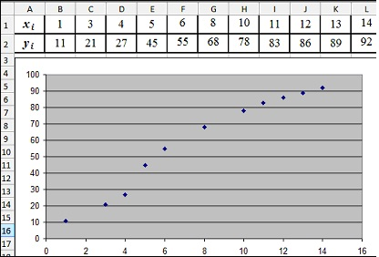
Рис. 4.2.1 .Точечная диаграмма, соответствующая таблице экспериментальных данных
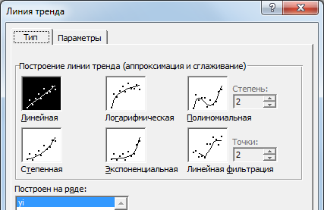
Рис. 4.2.2. Выбор типа линии тренда
Линия тренда, соответствующая уравнению линейной регрессии, построенной по методу наименьших квадратов, будет добавлена к диаграмме. Кроме того, будет выведено уравнение регрессии и коэффициент достоверности аппроксимации (рис. 4.2.3). Уравнение регрессии будет иметь вид y=6,5862x+7,4543, оценка достоверности аппроксимации R² = 0,96. Определим прогноз по y для x = 16, выполнив вычисление y в ячейке N2 по формуле: =6,5862*N1+7,4543, получим y = 112, 83.
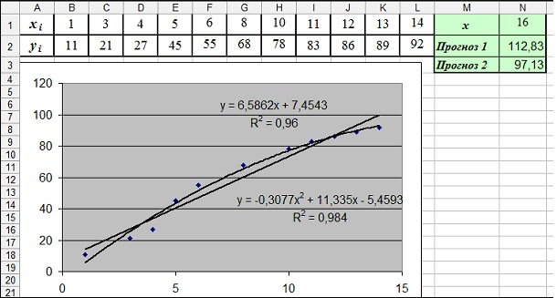
Рис. 4.2.3. Результат выполнения задания 1
На той же диаграмме построим еще одну линию тренда, выбрав тип Полиномиальная степени 2 и установив параметры для вывода уравнения и величины достоверности аппроксимации. На этот раз уравнение примет вид
y= -0,3077 x² + 11,335x - 5,4593, оценка достоверности аппроксимации R² = 0,984. Определим прогноз по y для x = 16, выполнив вычисление y в ячейке N3 по формуле: =-0,3077*N1*N1+11,335*N1-5,4593, получим y = 97,13.
Анализ результатов позволяет предположить, что прогноз с использованием полиномиальной аппроксимации является более точным, так как степень достоверности аппроксимации в этом случае выше (значение R² ближе к 1).

